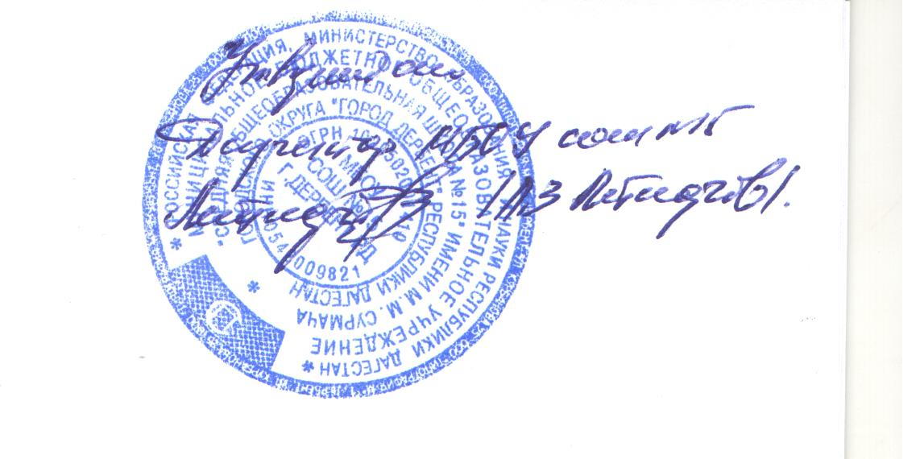

ПОЛОЖЕНИЕ
о внутришкольном контроле

- Общие положения
  - Настоящее Положение разработано в соответствии с Законом Российской Федерации «Об образовании», Уставом школы и регламентирует осуществление должностного контроля.
  - Должностной контроль – основной источник информации для анализа состояния образовательного учреждения, достоверных результатов деятельности участников образовательного процесса. Должностной контроль – это проведение директором школы, его заместителями наблюдений, обследований, осуществляемых в порядке руководства и контроля в пределах своей компетенции за соблюдением педагогическими работниками законодательных и иных нормативных актов Российской Федерации, субъекта Российской Федерации, муниципалитета, общеобразовательного учреждения в области образования.
- Задачи внутришкольного контроля
  - Получение объективной информации о состоянии преподавания отдельных учебных предметов.
  - Совершенствование организации образовательного процесса.
  - Анализ достижений в обучении и воспитании для прогнозирования перспектив развития школы.
  - Подготовка экспертных материалов к аттестации педагогических работников.
  - Корректировка тематического планирования образовательных программ.
- Функции проверяющего
Должностное лицо, осуществляющее внутришкольный контроль, выполняет следующие функции:
– избирает методы проверки в соответствии с тематикой и объемом проверки;
– контролирует состояние преподавания учебных предметов;
– проверяет ведение школьной документации;
– координирует совместно с проверяемым педагогическим работником сроки и темпы освоения обучающимися образовательных программ;
– организует письменные проверочные работы по учебным предметам и участвует в их проведении;
– контролирует состояние методического обеспечения образовательного процесса;
– применяет различные технологии контроля освоения обучающимися программного материала;
– готовится к проведению проверки, при необходимости консультируется со специалистами, разрабатывает план-задание проверки;
– проводит предварительное собеседование с педагогическим работником по тематике проверки;
– запрашивает информацию у педагогического работника об уровне освоения программного материала, обоснованность этой информации;
– контролирует внеклассную работу педагогического работника со способными (одаренными) обучающимися;
– контролирует создание педагогическим работником безопасных условий проведения учебных и внеклассных занятий по предмету;
– оформляет в установленные сроки результат анализа проведенной проверки, разрабатывает экспертное заключение о деятельности педагогического работника для проведения аттестации;
– оказывает или организует методическую помощь педагогическому работнику в реализации предложений и рекомендаций, данных во время проверки;
– проводит повторный контроль за устранением данных во время проведения проверки замечаний, недостатков в работе;
– принимает управленческие решения по итогам проведенной проверки.

- Права проверяющего
Проверяющий имеет право:
– привлекать к контролю специалистов учебного предмета для проведения качественного анализа деятельности проверяемого педагогического работника;
– получать (по договоренности) тексты проверочных работ из района;
– использовать тексты, анкеты, согласованные со школьным психологом;
– по итогам проверки вносить предложение о поощрении педагогического работника, о направлении его на курсы повышения квалификации;
– рекомендовать по итогам проверки изучение опыта работы педагога в методическом объединении для дальнейшего использования другими педагогическими работниками;
– рекомендовать педагогическому совету принять решение о предоставлении педагогическому работнику «права самоконтроля»;
– переносить сроки проверки по просьбе проверяемого, но не более чем на месяц;
– использовать результаты проверки для освещения деятельности учреждения в СМИ.
- Ответственность проверяющего
Проверяющий несет ответственность:
– за тактичное отношение к проверяемому работнику во время проведения контрольных мероприятий;
– качественную подготовку к проведению проверки деятельности педагогического работника;
– ознакомление с итогами проверки педагогического работника до вынесения результатов на широкое обсуждение;
– срыв сроков проведения проверки;
– качество проведения анализа деятельности педагогического работника;
– соблюдение конфиденциальности при обнаружении недостатков в работе педагогического работника при условии устранения их в процессе проверки;
– доказательность выводов по итогам проверки.
- Документация
Необходимо наличие следующей документации:
– план внутришкольного контроля;
– отчет о выполнении внутришкольного контроля;
– доклады, сообщения на педагогическом совете, совете школы, родительском комитете и заседаниях других органов самоуправления школы;
– журнал контроля или справки, акты по проверке.
Документация хранится в течение 3 лет в канцелярии.

